Отчет по лабораторной работе № 1
  - Продвинутые технологии работы с большими данными
НЕГОСУДАРСТВЕННОЕ ОБРАЗОВАТЕЛЬНОЕ ЧАСТНОЕ
УЧРЕЖДЕНИЕ ВЫСШЕГО ОБРАЗОВАНИЯ
«МОСКОВСКИЙ ФИНАНСОВО-ПРОМЫШЛЕННЫЙ УНИВЕРСИТЕТ «СИНЕРГИЯ»»
Институт информационных технологий
Направление подготовки: 09.03.02 Информационные системы и технологии
Форма обучения: очная
ОТЧЕТ
по лабораторной работе № 1
по дисциплине «Продвинутые технологии работы с большими данными»
на тему: «Разведочный анализ данных и предобработка временных рядов»
Обучающийся: Шатов Илья Андреевич
Группа: ВБИо-403-рсоб
Преподаватель: _________________
Москва 2026 г.

Задание 1. Разведочный анализ. Базовая визуализация данных
Условие. Загрузите встроенный набор данных diamonds. Постройте следующие виды визуализации данных: а) гистограммы распределения бриллиантов по цене и глубине; б) столбчатую диаграмму количества бриллиантов по качеству огранки; в) столбчатую диаграмму с подкатегориями; г) диаграмму рассеяния; д) ящики с усами. Сделайте краткие выводы по каждому типу визуализации.

Ход решения
Загружаем набор данных и выполняем первичный осмотр:
data(diamonds)
str(diamonds)
## tibble [53,940 × 10] (S3: tbl_df/tbl/data.frame)
## $ carat : num [1:53940] 0.23 0.21 0.23 0.29 0.31 0.24 0.24 0.26 0.22 0.23 ...
## $ cut : Ord.factor w/ 5 levels "Fair"<"Good"<..: 5 4 2 4 2 3 3 3 1 3 ...
## $ color : Ord.factor w/ 7 levels "D"<"E"<"F"<"G"<..: 2 2 2 6 7 7 6 5 2 5 ...
## $ clarity: Ord.factor w/ 8 levels "I1"<"SI2"<"SI1"<..: 2 3 5 4 2 6 7 3 4 5 ...
## $ depth : num [1:53940] 61.5 59.8 56.9 62.4 63.3 62.8 62.3 61.9 65.1 59.4 ...
## $ table : num [1:53940] 55 61 65 58 58 57 57 55 61 61 ...
## $ price : int [1:53940] 326 326 327 334 335 336 336 337 337 338 ...
## $ x : num [1:53940] 3.95 3.89 4.05 4.2 4.34 3.94 3.95 4.07 3.87 4 ...
## $ y : num [1:53940] 3.98 3.84 4.07 4.23 4.35 3.96 3.98 4.11 3.78 4.05 ...
## $ z : num [1:53940] 2.43 2.31 2.31 2.63 2.75 2.48 2.47 2.53 2.49 2.39 ...
summary(diamonds)
## carat cut color clarity depth
## Min. :0.2000 Fair : 1610 D: 6775 SI1 :13065 Min. :43.00
## 1st Qu.:0.4000 Good : 4906 E: 9797 VS2 :12258 1st Qu.:61.00
## Median :0.7000 Very Good:12082 F: 9542 SI2 : 9194 Median :61.80
## Mean :0.7979 Premium :13791 G:11292 VS1 : 8171 Mean :61.75
## 3rd Qu.:1.0400 Ideal :21551 H: 8304 VVS2 : 5066 3rd Qu.:62.50
## Max. :5.0100 I: 5422 VVS1 : 3655 Max. :79.00
## J: 2808 (Other): 2531
## table price x y
## Min. :43.00 Min. : 326 Min. : 0.000 Min. : 0.000
## 1st Qu.:56.00 1st Qu.: 950 1st Qu.: 4.710 1st Qu.: 4.720
## Median :57.00 Median : 2401 Median : 5.700 Median : 5.710
## Mean :57.46 Mean : 3933 Mean : 5.731 Mean : 5.735
## 3rd Qu.:59.00 3rd Qu.: 5324 3rd Qu.: 6.540 3rd Qu.: 6.540
## Max. :95.00 Max. :18823 Max. :10.740 Max. :58.900
##
## z
## Min. : 0.000
## 1st Qu.: 2.910
## Median : 3.530
## Mean : 3.539
## 3rd Qu.: 4.040
## Max. :31.800
##
Проверяем наличие пропусков в данных:
colSums(is.na(diamonds))
## carat cut color clarity depth table price x y z
## 0 0 0 0 0 0 0 0 0 0
Пропусков нет — все 53940 наблюдений содержат полные данные по 10 переменным.

а) Гистограммы распределения по цене и глубине
ggplot(diamonds, aes(x = price)) +
geom_histogram(bins = 30, fill = "steelblue", color = "white") +
labs(title = "Распределение цены бриллиантов",
x = "Цена ($)", y = "Количество")
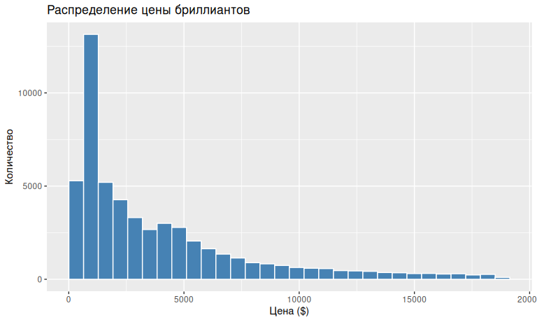
Рисунок 1. Гистограмма распределения бриллиантов по цене
ggplot(diamonds, aes(x = depth)) +
geom_histogram(bins = 30, fill = "darkgreen", color = "white") +
labs(title = "Распределение глубины бриллиантов",
x = "Глубина (%)", y = "Количество")
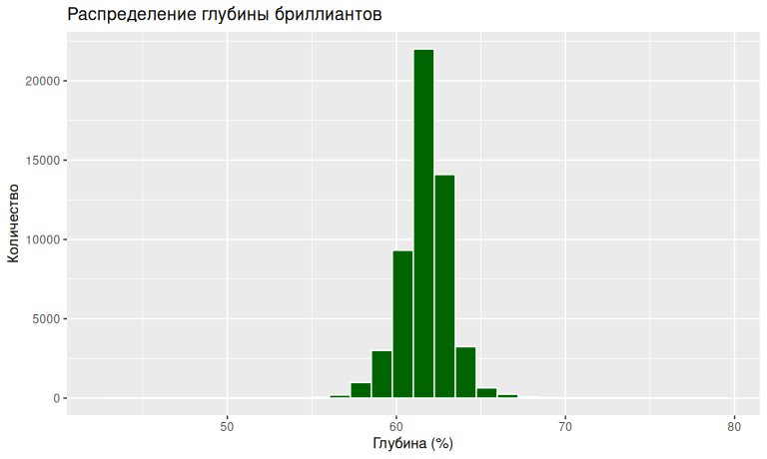
Рисунок 2. Гистограмма распределения бриллиантов по глубине
Вывод. Распределение цены сильно правоасимметрично: медиана (2401 $) заметно меньше среднего (3932.8 $), большинство камней дешевле 5000 $, а хвост тянется до 18823 $. Распределение глубины, напротив, близко к нормальному с узкой концентрацией около 61–63 % — технологический параметр огранки держится в стандарте.

б) Столбчатая диаграмма по качеству огранки
ggplot(diamonds, aes(x = cut, fill = cut)) +
geom_bar() +
labs(title = "Количество бриллиантов по качеству огранки",
x = "Качество огранки", y = "Количество") +
theme(legend.position = "none")
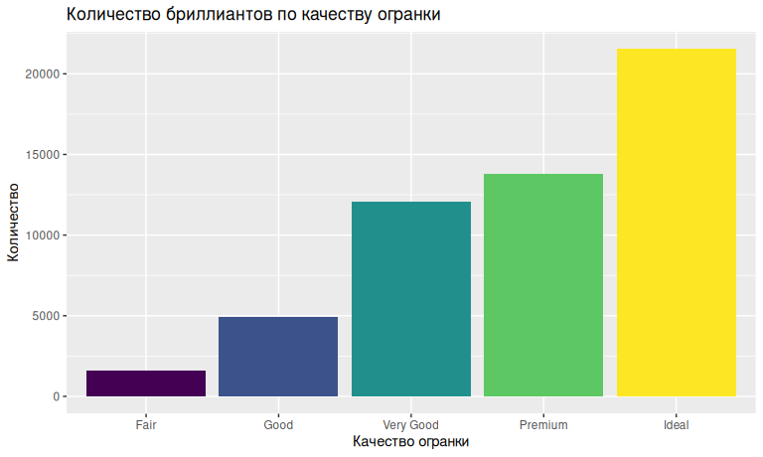
Рисунок 3. Количество бриллиантов по качеству огранки
Вывод. Распределение по огранке неравномерно: больше всего камней с огранкой Ideal — 21551 из 53940 (40 %), меньше всего — Fair (1610). Производство ориентировано на качественную огранку.

в) Столбчатая диаграмма с подкатегориями
ggplot(diamonds, aes(x = cut, fill = clarity)) +
geom_bar(position = "dodge") +
labs(title = "Количество бриллиантов по огранке и чистоте",
x = "Качество огранки", y = "Количество", fill = "Чистота") +
theme(axis.text.x = element_text(angle = 20, hjust = 1))
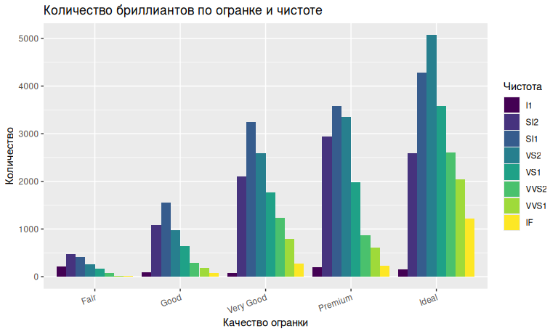
Рисунок 4. Количество бриллиантов по огранке и чистоте
Вывод. Внутри каждой огранки встречаются все уровни чистоты; чаще всего — SI1 и VS2, реже всего — FL и I1. Высокая огранка не гарантирует высокую чистоту: характеристики независимы, поэтому при выборе камня их нужно оценивать совместно.

г) Диаграмма рассеяния
ggplot(diamonds, aes(x = cut, y = depth)) +
geom_jitter(alpha = 0.2, color = "steelblue") +
geom_boxplot(alpha = 0.5, fill = NA, color = "black", outlier.shape = NA) +
labs(title = "Качество огранки и глубина",
x = "Качество огранки", y = "Глубина (%)")
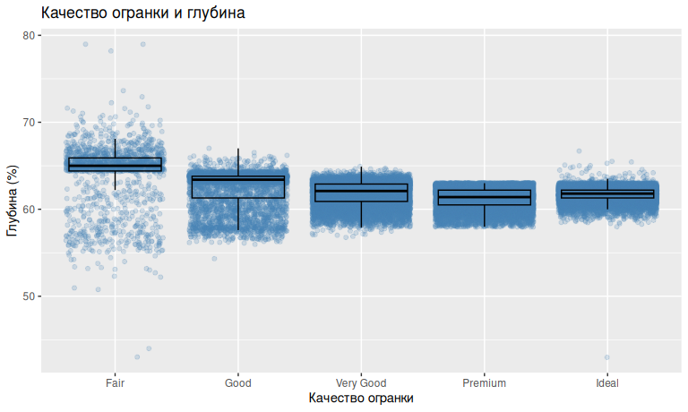
Рисунок 5. Качество огранки и глубина (джиттер + ящики с усами)
ggplot(diamonds, aes(x = carat, y = price, color = cut)) +
geom_point(alpha = 0.25) +
labs(title = "Зависимость цены от веса бриллианта",
x = "Вес (карат)", y = "Цена ($)", color = "Огранка")
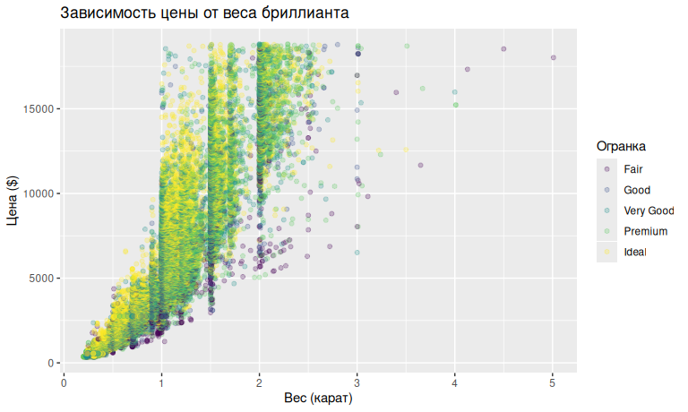
Рисунок 6. Зависимость цены от веса бриллианта
Вывод. Точки глубины плотно и симметрично группируются вокруг медианы каждой категории огранки — выбросы по глубине редки. На классической диаграмме рассеяния видна нелинейная (близкая к экспоненциальной) связь цены с весом: цена быстро растёт с каратом, а при равном весе разброс цены велик — на цену дополнительно влияют чистота и цвет.

д) Ящики с усами
ggplot(diamonds, aes(x = cut, y = price, fill = cut)) +
geom_boxplot() +
labs(title = "Цена по качеству огранки",
x = "Качество огранки", y = "Цена ($)") +
theme(legend.position = "none")
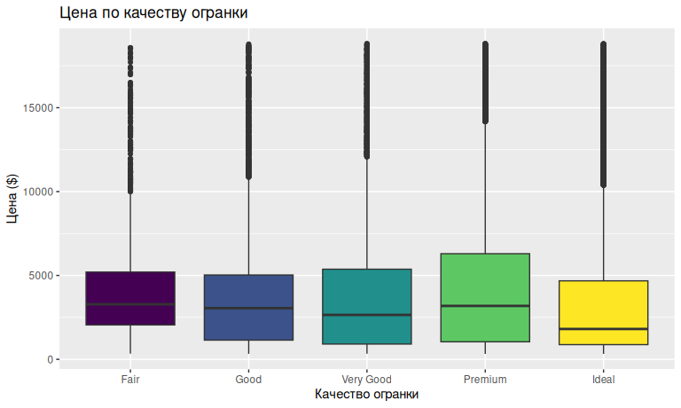
Рисунок 7. Цена по качеству огранки (ящики с усами)
Вывод. Медианная цена почти не растёт с качеством огранки, а у Ideal даже ниже, чем у Premium: огранка — не главный фактор цены. Во всех категориях много «дорогих» выбросов выше усов — рынок формируют вес, чистота и цвет, а не огранка сама по себе.

Задание 2. Разведочный анализ данных на основе датасета mtcars
Условие. Загрузите встроенный датасет mtcars и выполните его комплексный статистический анализ средствами dplyr, tidyr, broom и plotly: описательные статистики с реализацией функции моды; интерактивный график плотности mpg; проверка нормальности (QQ-plot и тест Шапиро–Уилка); boxplot с выбросами по методу IQR; группировка по числу цилиндров со стандартными отклонениями; t-тест для групп 4 и 6 цилиндров; однофакторный ANOVA с пост-хок тестом Тьюки.

Ход решения

Описательные статистики и расчёт моды
Таблица 1. Описательные статистики переменных mtcars
# Функция для вычисления выборочной моды
get_mode <- function(x) {
ux <- unique(x)
ux[which.max(tabulate(match(x, ux)))]
}
modes <- sapply(mtcars, get_mode)
extended_stats <- data.frame(
Variable = names(mtcars),
Mean = round(sapply(mtcars, mean), 2),
Median = sapply(mtcars, median),
Mode = modes,
SD = round(sapply(mtcars, sd), 2),
Min = sapply(mtcars, min),
Max = sapply(mtcars, max),
row.names = NULL
)
knitr::kable(extended_stats)
Variable | Mean | Median | Mode | SD | Min | Max
mpg | 20.09 | 19.200 | 21.00 | 6.03 | 10.400 | 33.900
cyl | 6.19 | 6.000 | 8.00 | 1.79 | 4.000 | 8.000
disp | 230.72 | 196.300 | 275.80 | 123.94 | 71.100 | 472.000
hp | 146.69 | 123.000 | 110.00 | 68.56 | 52.000 | 335.000
drat | 3.60 | 3.695 | 3.92 | 0.53 | 2.760 | 4.930
wt | 3.22 | 3.325 | 3.44 | 0.98 | 1.513 | 5.424
qsec | 17.85 | 17.710 | 17.02 | 1.79 | 14.500 | 22.900
vs | 0.44 | 0.000 | 0.00 | 0.50 | 0.000 | 1.000
am | 0.41 | 0.000 | 0.00 | 0.50 | 0.000 | 1.000
gear | 3.69 | 4.000 | 3.00 | 0.74 | 3.000 | 5.000
carb | 2.81 | 2.000 | 4.00 | 1.62 | 1.000 | 8.000
Вывод. Средний расход — 20.09 миль на галлон при медиане 19.2 и стандартном отклонении 6.03: медиана меньше среднего, что указывает на правую асимметрию распределения mpg.

Плотность распределения mpg
dfn <- data.frame(x = seq(min(mtcars$mpg), max(mtcars$mpg), length.out = 200))
dfn$y <- dnorm(dfn$x, mean = mean(mtcars$mpg), sd = sd(mtcars$mpg))
ggplot(mtcars, aes(x = mpg)) +
geom_histogram(aes(y = after_stat(density)), bins = 10,
fill = scales::alpha("#6496DC", 0.55), color = "white") +
geom_density(color = "#d62728", linewidth = 1) +
geom_line(data = dfn, aes(x, y), color = "green",
linetype = "dashed", linewidth = 0.9) +
labs(title = "Плотность распределения mpg",
x = "mpg (миль на галлон)", y = "Плотность вероятности")
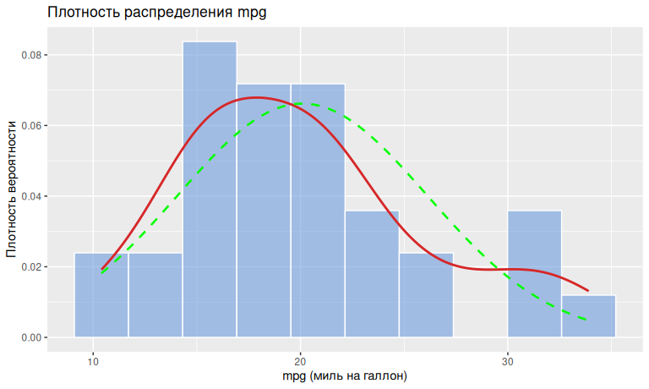
Рисунок 8. Плотность распределения mpg: гистограмма, ядерная оценка и нормальная кривая

Проверка нормальности: QQ-plot и тест Шапиро–Уилка
qq_data <- as.data.frame(qqnorm(mtcars$mpg, plot.it = FALSE))
qq_data$line <- fitted(lm(y ~ x, data = qq_data))
ggplot(qq_data, aes(x, y)) +
geom_point(color = "#1f77b4", size = 2.5) +
geom_line(aes(y = line), color = "red") +
labs(title = "QQ-plot для mpg",
x = "Теоретические квантили (нормальное)",
y = "Выборочные квантили (mpg)")
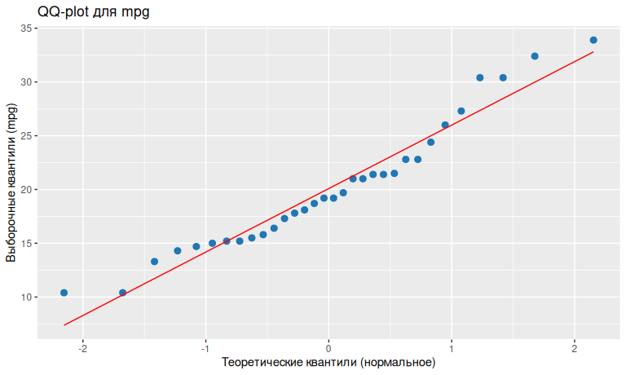
Рисунок 9. QQ-plot для mpg
shapiro_res <- shapiro.test(mtcars$mpg)
print(shapiro_res)
##
## Shapiro-Wilk normality test
##
## data: mtcars$mpg
## W = 0.94756, p-value = 0.1229
Гипотезы. H₀ — распределение mpg нормально; H₁ — не нормально.
Интерпретация. Статистика Шапиро–Уилка W = 0.9476, p-значение = 0.1229 > 0.05 — данных против H₀ недостаточно.
Вывод. На уровне значимости 0.05 гипотеза о нормальности mpg не отвергается; точки QQ-plot лежат близко к прямой, отклонения умеренные.

Boxplot и выбросы методом IQR
ggplot(mtcars, aes(x = "", y = mpg)) +
geom_boxplot(fill = scales::alpha("#FFB4B4", 0.4), color = "#d62728",
outlier.shape = NA) +
geom_jitter(width = 0.12, size = 2.3, color = "#2ca02c") +
labs(title = "Boxplot для mpg", x = NULL, y = "mpg") +
theme(axis.text.x = element_blank(), axis.ticks.x = element_blank())
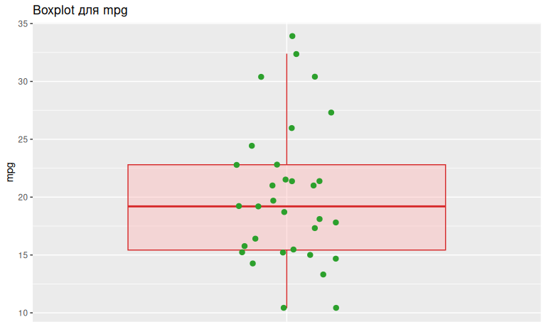
Рисунок 10. Boxplot mpg с отображением всех точек
Q1 <- quantile(mtcars$mpg, 0.25)
Q3 <- quantile(mtcars$mpg, 0.75)
IQR_val <- Q3 - Q1
lower_bound <- Q1 - 1.5 * IQR_val
upper_bound <- Q3 + 1.5 * IQR_val
cat(sprintf("Q1 = %.2f, Q3 = %.2f, IQR = %.2f\n", Q1, Q3, IQR_val))
## Q1 = 15.43, Q3 = 22.80, IQR = 7.38
cat(sprintf("Границы нормы: [%.2f ; %.2f]\n", lower_bound, upper_bound))
## Границы нормы: [4.36 ; 33.86]
out_rows <- mtcars[mtcars$mpg < lower_bound | mtcars$mpg > upper_bound,
c("mpg", "cyl", "hp")]
out_cars <- rownames(out_rows)
cat("Автомобили-выбросы:", paste(out_cars, collapse = ", "), "\n")
## Автомобили-выбросы: Toyota Corolla
knitr::kable(out_rows)
 | mpg | cyl | hp
Toyota Corolla | 33.9 | 4 | 65
Вывод. Границы нормы по правилу 1.5·IQR: [4.36; 33.86] миль на галлон. Выброс один — Toyota Corolla (33.9 mpg): экономичный «хэтчбек» на фоне мускулкаров в выборке. Выброс естественный, ошибкой данных не является.

Группировка по числу цилиндров (dplyr)
Таблица 2. Групповые статистики mpg по числу цилиндров
group_stats <- mtcars %>%
group_by(cyl) %>%
summarise(n = n(), mean_mpg = mean(mpg), median_mpg = median(mpg),
sd_mpg = sd(mpg), .groups = "drop")
knitr::kable(group_stats, digits = 2)
cyl | n | mean_mpg | median_mpg | sd_mpg
4 | 11 | 26.66 | 26.0 | 4.51
6 | 7 | 19.74 | 19.7 | 1.45
8 | 14 | 15.10 | 15.2 | 2.56
ggplot(group_stats, aes(x = factor(cyl), y = mean_mpg, fill = factor(cyl))) +
geom_col(width = 0.6) +
geom_errorbar(aes(ymin = mean_mpg - sd_mpg, ymax = mean_mpg + sd_mpg),
width = 0.15, color = "#333333") +
scale_fill_manual(values = c("#1f77b4", "#ff7f0e", "#2ca02c")) +
labs(title = "Средний mpg по группам цилиндров (± SD)",
x = "Число цилиндров", y = "Средний mpg") +
theme(legend.position = "none")
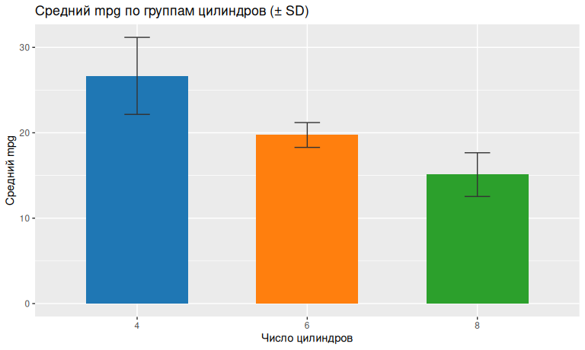
Рисунок 11. Средний mpg по группам цилиндров (± SD)
Вывод. Средний расход топлива закономерно падает с ростом числа цилиндров: 26.7 → 19.7 → 15.1 миль на галлон для 4/6/8 цилиндров; группы малы (n = 11/7/14), поэтому стандартные отклонения велики.

t-тест: 4 против 6 цилиндров
t_res <- t.test(mpg ~ cyl, data = mtcars %>% filter(cyl %in% c(4, 6)))
print(t_res)
##
## Welch Two Sample t-test
##
## data: mpg by cyl
## t = 4.7191, df = 12.956, p-value = 0.0004048
## alternative hypothesis: true difference in means between group 4 and group 6 is not equal to 0
## 95 percent confidence interval:
## 3.751376 10.090182
## sample estimates:
## mean in group 4 mean in group 6
## 26.66364 19.74286
Гипотезы. H₀ — средний расход автомобилей с 4 и 6 цилиндрами одинаков; H₁ — различаются.
Интерпретация. t-статистика = 4.719, p-значение = 0.000405 < 0.05; 95 %-й доверительный интервал разности средних [3.75; 10.09] не содержит нуля.
Вывод. Нулевая гипотеза отвергается: средний mpg автомобилей с 4 цилиндрами статистически значимо выше, чем с 6.

Однофакторный ANOVA и тест Тьюки
mtcars$cyl_f <- factor(mtcars$cyl)
anova_res <- aov(mpg ~ cyl_f, data = mtcars)
print(summary(anova_res))
## Df Sum Sq Mean Sq F value Pr(>F)
## cyl_f 2 824.8 412.4 39.7 4.98e-09 ***
## Residuals 29 301.3 10.4
## ---
## Signif. codes: 0 '***' 0.001 '**' 0.01 '*' 0.05 '.' 0.1 ' ' 1
tukey_res <- TukeyHSD(anova_res)
print(tukey_res)
## Tukey multiple comparisons of means
## 95% family-wise confidence level
##
## Fit: aov(formula = mpg ~ cyl_f, data = mtcars)
##
## $cyl_f
## diff lwr upr p adj
## 6-4 -6.920779 -10.769350 -3.0722086 0.0003424
## 8-4 -11.563636 -14.770779 -8.3564942 0.0000000
## 8-6 -4.642857 -8.327583 -0.9581313 0.0112287
tukey_df <- as.data.frame(tukey_res$cyl_f)
tukey_df$comparison <- rownames(tukey_df)
tukey_df$half <- (tukey_df$upr - tukey_df$lwr) / 2
ggplot(tukey_df, aes(x = comparison, y = diff,
fill = `p adj` < 0.05)) +
geom_col(width = 0.6) +
geom_errorbar(aes(ymin = diff - half, ymax = diff + half),
width = 0.15, color = "#333333") +
scale_fill_manual(values = c("#7f7f7f", "#d62728"),
labels = c("p >= 0.05", "p < 0.05")) +
labs(title = "Tukey HSD: попарные различия средних mpg",
x = "Сравнение групп", y = "Разница средних", fill = "") +
theme(legend.position = "top")
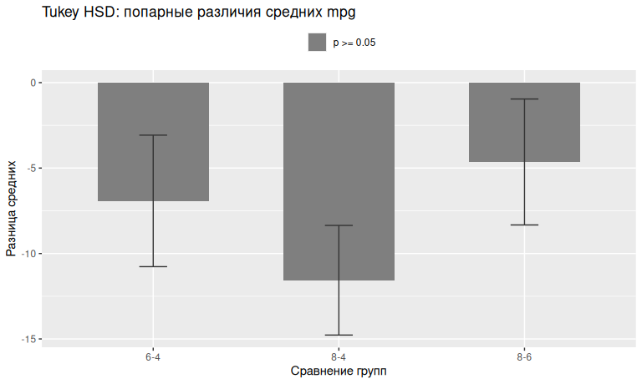
Рисунок 12. Tukey HSD: попарные различия средних mpg (значимые контрасты — тёмные)
Гипотезы. H₀ — средний mpg во всех трёх группах цилиндров одинаков; H₁ — хотя бы в одной группе отличается.
Интерпретация. F-статистика ANOVA = 39.7 при p 4.979e-09 < 0.05. Пост-хок тест Тьюки показывает значимость всех трёх парных контрастов (все p adj < 0.05).
Вывод. Число цилиндров значимо влияет на расход топлива; все попарные различия средних статистически значимы, наибольшая разница — между 8 и 4 цилиндрами.

Задание 3. Предобработка временных рядов
Условие. С помощью библиотеки quantmod получите ежедневные котировки акций Tesla за последние пять лет и выполните полный цикл анализа временного ряда: интерактивный анимированный график цены закрытия за последние 100 сессий (ggplot2 + plotly, accumulate_by); приведение ряда к регулярной структуре торговых дней с заполнением пропусков na.interp; логарифм цены и лог-доходности; проверка стационарности тестами ADF, KPSS и PP; анализ ACF/PACF доходностей; STL-декомпозиция с периодом 252; обнаружение аномальных сессий методами IQR, z-score, модифицированного z-score, Isolation Forest, LOF и DBSCAN с объединением результатов в признак anomaly.

Ход решения

Загрузка данных и анимированный график
Котировки загружаются с Yahoo Finance и кэшируются в data/tsla.csv (при повторных запусках сеть не используется):
cache_file <- "../../data/tsla.csv"
if (file.exists(cache_file)) {
df_full <- read.csv(cache_file)
df_full$Date <- as.Date(df_full$Date)
} else {
getSymbols("TSLA", src = "yahoo", from = Sys.Date() - 5 * 365)
tsla <- na.omit(TSLA)
df_full <- data.frame(Date = index(tsla), coredata(tsla))
names(df_full) <- c("Date", "Open", "High", "Low", "Close", "Volume",
"Adjusted")
dir.create("../../data", showWarnings = FALSE, recursive = TRUE)
write.csv(df_full, cache_file, row.names = FALSE)
}
cat("Наблюдений:", nrow(df_full),
"| период:", format(min(df_full$Date)), "-", format(max(df_full$Date)), "\n")
## Наблюдений: 1254 | период: 2021-10-05 - 2026-10-02
Последние 100 торговых сессий (статическая версия графика):
df100 <- tail(df_full, 100)
ggplot(df100, aes(x = Date, y = Close)) +
geom_line(color = "steelblue", linewidth = 0.8) +
labs(title = "TSLA: цена закрытия, последние 100 сессий",
x = "Дата", y = "Close, $")
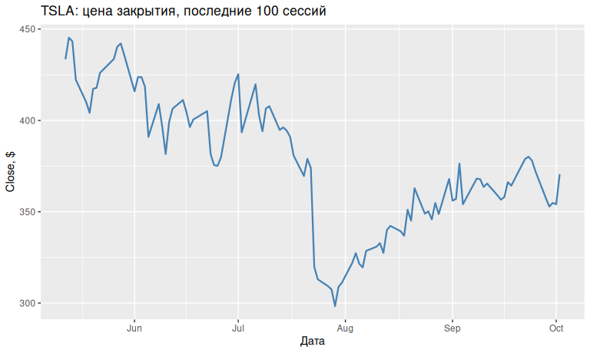
Рисунок 13. Цена закрытия TSLA за последние 100 торговых сессий
Интерактивная анимированная версия (accumulate_by + покадровая анимация) — для HTML-версии отчёта; автономный файл сохранён в output/task3_animated_close.html:

Предобработка ряда
Приводим ряд к регулярной структуре торговых дней (без суббот и воскресений), пропуски заполняем интерполяцией na.interp, вычисляем логарифм цены и логарифмические доходности:
full_idx <- seq(min(df_full$Date), max(df_full$Date), by = "day")
full_idx <- full_idx[!format(full_idx, "%u") %in% c("6", "7")]
df <- merge(data.frame(Date = full_idx), df_full, by = "Date", all.x = TRUE)
n_gaps <- sum(is.na(df$Close))
df$Close <- na.interp(df$Close)
df$Volume <- na.interp(df$Volume)
df$logClose <- log(df$Close)
df$ret <- c(NA, diff(df$logClose))
cat(sprintf("Календарных торговых дней: %d, из них пропусков заполнено: %d\n",
length(full_idx), n_gaps))
## Календарных торговых дней: 1304, из них пропусков заполнено: 50

Проверка стационарности
Таблица 3. Результаты тестов стационарности
adf_log <- adf.test(na.omit(df$logClose))
kpss_log <- kpss.test(na.omit(df$logClose))
pp_log <- pp.test(na.omit(df$logClose))
adf_ret <- adf.test(na.omit(df$ret))
kpss_ret <- kpss.test(na.omit(df$ret))
pp_ret <- pp.test(na.omit(df$ret))
stat_tbl <- data.frame(
Ряд = c("лог-цена", "лог-цена", "лог-цена",
"доходности", "доходности", "доходности"),
Тест = c("ADF", "KPSS", "PP", "ADF", "KPSS", "PP"),
`p-value` = round(c(adf_log$p.value, kpss_log$p.value, pp_log$p.value,
adf_ret$p.value, kpss_ret$p.value, pp_ret$p.value), 4),
check.names = FALSE
)
knitr::kable(stat_tbl)
Ряд | Тест | p-value
лог-цена | ADF | 0.2481
лог-цена | KPSS | 0.0100
лог-цена | PP | 0.4373
доходности | ADF | 0.0100
доходности | KPSS | 0.1000
доходности | PP | 0.0100
Гипотезы. ADF и PP: H₀ — ряд содержит единичный корень (нестационарен); KPSS: H₀ — ряд стационарен.
Интерпретация. Для лог-цены ADF и PP не отвергают единичный корень (p-значения 0.248 и 0.437 > 0.05), а KPSS отвергает стационарность (p = 0.01). Для доходностей картина обратная: ADF/PP отвергают единичный корень (p 0.01), KPSS не отвергает стационарность.
Вывод. Лог-цена — нестационарный процесс I(1); лог-доходности — стационарны. Дальнейший анализ корректно вести по ряду доходностей.

ACF и PACF доходностей
acf(na.omit(df$ret), main = "ACF доходностей")
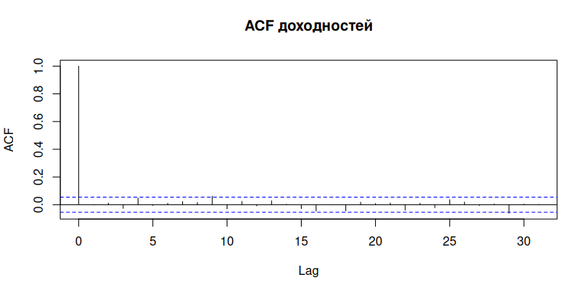
Рисунок 14. ACF лог-доходностей TSLA
pacf(na.omit(df$ret), main = "PACF доходностей")
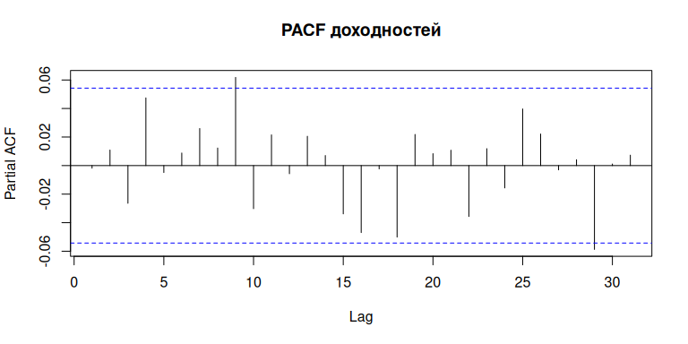
Рисунок 15. PACF лог-доходностей TSLA
Вывод. Почти все автокорреляции доходностей находятся внутри доверительного интервала («белый шум»), однако отдельные значимые пики на малых лагах и медленное затухание квадратов доходностей (эффект кластеризации волатильности) типичны для финансовых рядов — это основа GARCH-моделирования.

STL-декомпозиция
ts_close <- ts(df$Close, frequency = 252)
stl_fit <- stl(ts_close, s.window = "periodic")
plot(stl_fit)
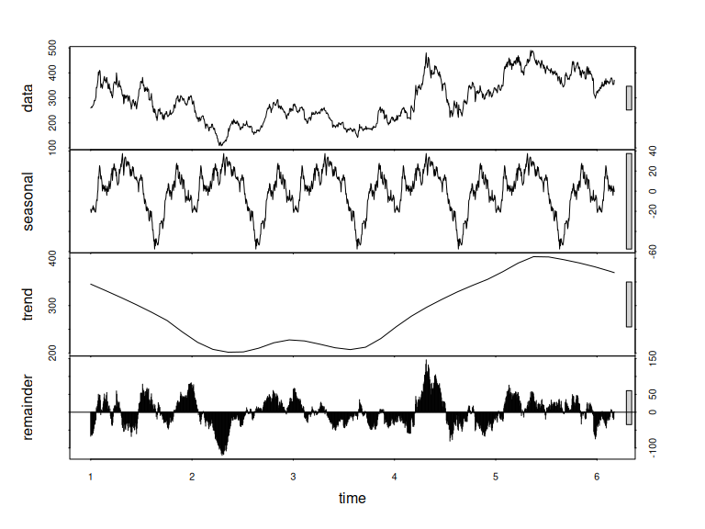
Рисунок 16. STL-декомпозиция ряда цены закрытия (период 252)
Вывод. Тренд отражает многолетнюю динамику котировок Tesla со значительными ростом и последующими коррекциями; сезонная составляющая с периодом 252 сессии (год) практически нулевая — выраженной внутригодовой сезонности у акции нет; остатки содержат резкие всплески в дни сильных движений рынка.

Обнаружение аномальных сессий
Статистические методы (IQR, z-score, модифицированный z-score) и алгоритмы машинного обучения (Isolation Forest, LOF, DBSCAN):
Таблица 4. Число аномалий по методам
q1 <- quantile(df$ret, .25, na.rm = TRUE)
q3 <- quantile(df$ret, .75, na.rm = TRUE)
iqr <- q3 - q1
out_iqr <- which(df$ret < q1 - 1.5 * iqr | df$ret > q3 + 1.5 * iqr)
z <- scale(df$ret); out_z <- which(abs(z) > 3)
mz <- 0.6745 * (df$ret - median(df$ret, na.rm = TRUE)) /
mad(df$ret, na.rm = TRUE)
out_mz <- which(abs(mz) > 3.5)
feat <- scale(na.omit(df[, c("Close", "Volume", "ret")]))
iso <- isolation.forest(feat, ntrees = 100, seed = 42)
score_iso <- predict(iso, feat)
out_iso <- which(score_iso > quantile(score_iso, .95))
lof_s <- lof(feat, k = 20)
out_lof <- which(lof_s > quantile(lof_s, .95))
dbc <- dbscan(feat, eps = 0.5, minPts = 5)
out_dbscan <- which(dbc$cluster == 0)
methods_tbl <- data.frame(
Метод = c("IQR (1.5*IQR)", "z-score (|z| > 3)",
"модиф. z-score (> 3.5)", "Isolation Forest (top 5 %)",
"LOF (top 5 %)", "DBSCAN (шум)"),
Аномалий = c(length(out_iqr), length(out_z), length(out_mz),
length(out_iso), length(out_lof), length(out_dbscan))
)
knitr::kable(methods_tbl)
Метод | Аномалий
IQR (1.5*IQR) | 45
z-score (|z| > 3) | 17
модиф. z-score (> 3.5) | 5
Isolation Forest (top 5 %) | 66
LOF (top 5 %) | 66
DBSCAN (шум) | 96
df$anomaly <- FALSE
df$anomaly[out_iqr] <- TRUE
df$anomaly[out_z] <- TRUE
df$anomaly[out_mz] <- TRUE
df$anomaly[out_iso] <- TRUE
df$anomaly[out_lof] <- TRUE
df$anomaly[out_dbscan] <- TRUE
ggplot(df, aes(x = Date, y = Close)) +
geom_line(color = "steelblue", linewidth = 0.5) +
geom_point(data = subset(df, anomaly), color = "red", size = 1) +
labs(title = "TSLA: цена закрытия и аномальные торговые сессии",
x = "Дата", y = "Цена закрытия, $")
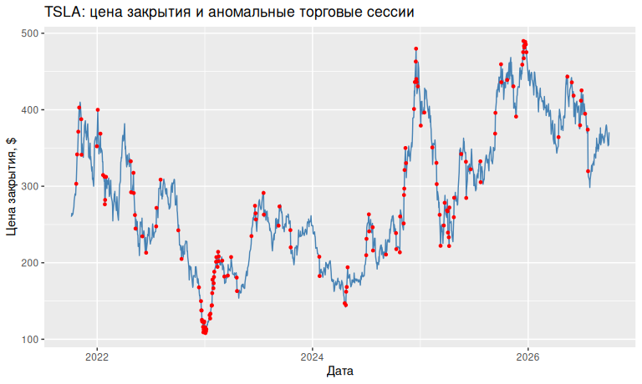
Рисунок 17. Цена закрытия TSLA и аномальные сессии (красным)
Вывод. Комбинированный признак anomaly объединяет шесть методов и выделяет 157 аномальных сессий из 1304 (12 %). Кластеры аномалий совпадают с периодами резких движений котировок и объёмов торгов; наибольшие скопления приходятся на фазы обвалов и стремительных ростов, когда доходности выходят за границы нормы [-0.0783; 0.0797].

Выводы по работе
В ходе лабораторной работы освоен полный цикл разведочного анализа и предобработки данных в R: базовая визуализация ggplot2 на наборе diamonds; расчёт описательных статистик с ручной реализацией моды, проверка нормальности, поиск выбросов по IQR, группировка dplyr, t-тест, ANOVA и тест Тьюки на mtcars; предобработка временного ряда котировок Tesla — регуляризация календаря, интерполяция пропусков, переход к лог-доходностям, тесты стационарности, ACF/PACF, STL-декомпозиция и детекция аномалий шестью методами. Работа выполнена в воспроизводимом окружении RStudio Server в Docker; все скрипты, данные и отчёт хранятся в репозитории.

